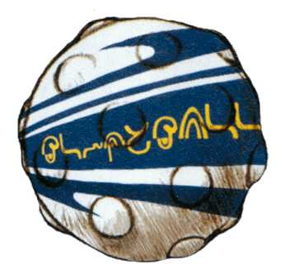

BLITZBALL REVOLUTION

Table des matières

Présentation 3

Concept 3

Univers 3

Synthèse du jeu 4

But et objectif 4

Intentions 4

Cible 4

Gameplay 5

Background 5

Spécifications techniques 6

Fonctionnalités disponibles 7

BlitzBall Révolution disposera de différents menus avant de lancer un jeu : 7

Interface de gestion de l’équipe 7

Création d’une équipe 7

Gestion de l’équipe 7

Gestionnaire de tournois 7

Les matchs de BlitzBall 7

Gameplay des Matchs contre l’ordinateur 7

Gameplay des Matchs versus 7

Level Design 9

Sound design 10

# Présentation

* **Genre**: Simulation sportive
* **Plateforme**: PC
* **Cible**: Fans de Final Fantasy 10.
* **Nombre de joueurs**: 2 joueurs

## Concept

Reprise du concept de mini jeu de Final Fantasy X qui consistait en l’évolution d’une équipe

## Univers

Final Fantasy centré autour du BlitzBall uniquement. Les évènements se centrent autour de l’époque florissante des machines, avant la création des Zanarkand Abes. Chaque équipe tente de se faire une place dans les tournois qui sillonnent spira.

# Synthèse du jeu

## But et objectif

Le but du jeu est de gérer une équipe de BlitzBall (Maximum 10 joueurs, minimum 6) et de la faire évoluer au fil des matchs et des tournois proposés par les organisateurs au travers de toutes les villes de l’ancienne spira.

## Intentions

Reprendre un mode de jeu de final Fantasy et en faire un fan Game à part entière, le proposer gratuitement aux fans de BlitzBall.

## Cible

Fans de Final Fantasy X.

# Gameplay

Le Joueur Dispose d’une interface de gestion de statistiques d’une Equipe de joueurs de BlitzBall composée de 6 à 10 membres. Le jeu est centré autour de la gestion de celle-ci, mais le but principal est de gagner chacun des matches qui l’opposent aux autres joueurs.

# Background

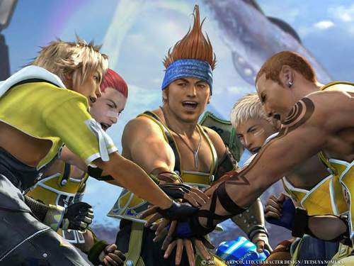A remplir

# Spécifications techniques

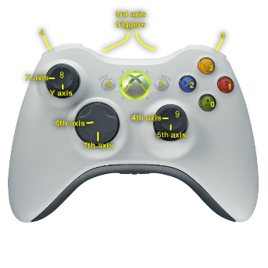

* Contrôles Manette Xbox 360 et clavier

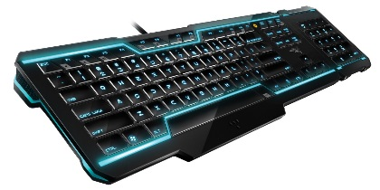

# Fonctionnalités disponibles

## BlitzBall Révolution disposera de différents menus avant de lancer un jeu :

* Personnalisation du nom de team et de son logo.



* A remplir

## Interface de gestion de l’équipe

### Entraineur

A la création de l’équipe on choisit un PNJ qui sera présente pour toutes les bulles d’aide ou bien pour avoir des avis sur le recrutement des joueurs. On l’animera donc bien plus que les autres puisqu’il ne fera pas que jouer au BlitzBall. On aura le choix entre une fille sexy et un garçon charismatique et musclé.

### Création d’une équipe

#### Choix du logo

#### Recrutement des joueurs

A remplir

### Gestion de l’équipe

#### Système de recrutement des joueurs

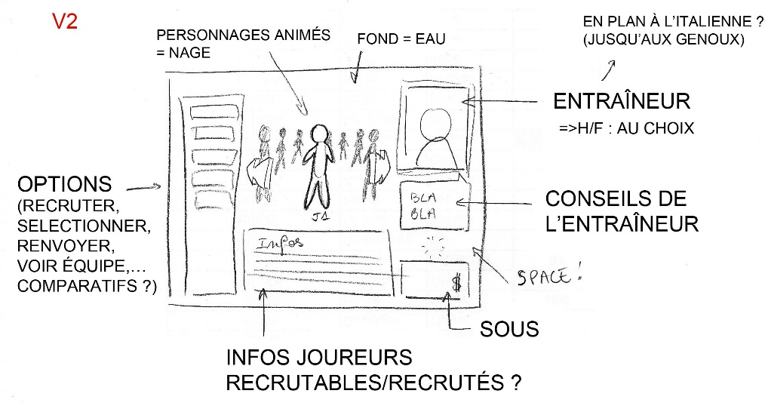

Le recrutement des joueurs se feras par « paliers, chaque joueur possèdera des caractéristiques qui lui seront propres chaque joueur auras un salaire nécessaire.

Dans un premier temps tous les joueurs seront disponibles en libre recrutement.

Plus tard on devra trouver les joueurs dans différentes pièces dans lesquelles ils boiront des boissons, danserons, s’entrainerons, etc…

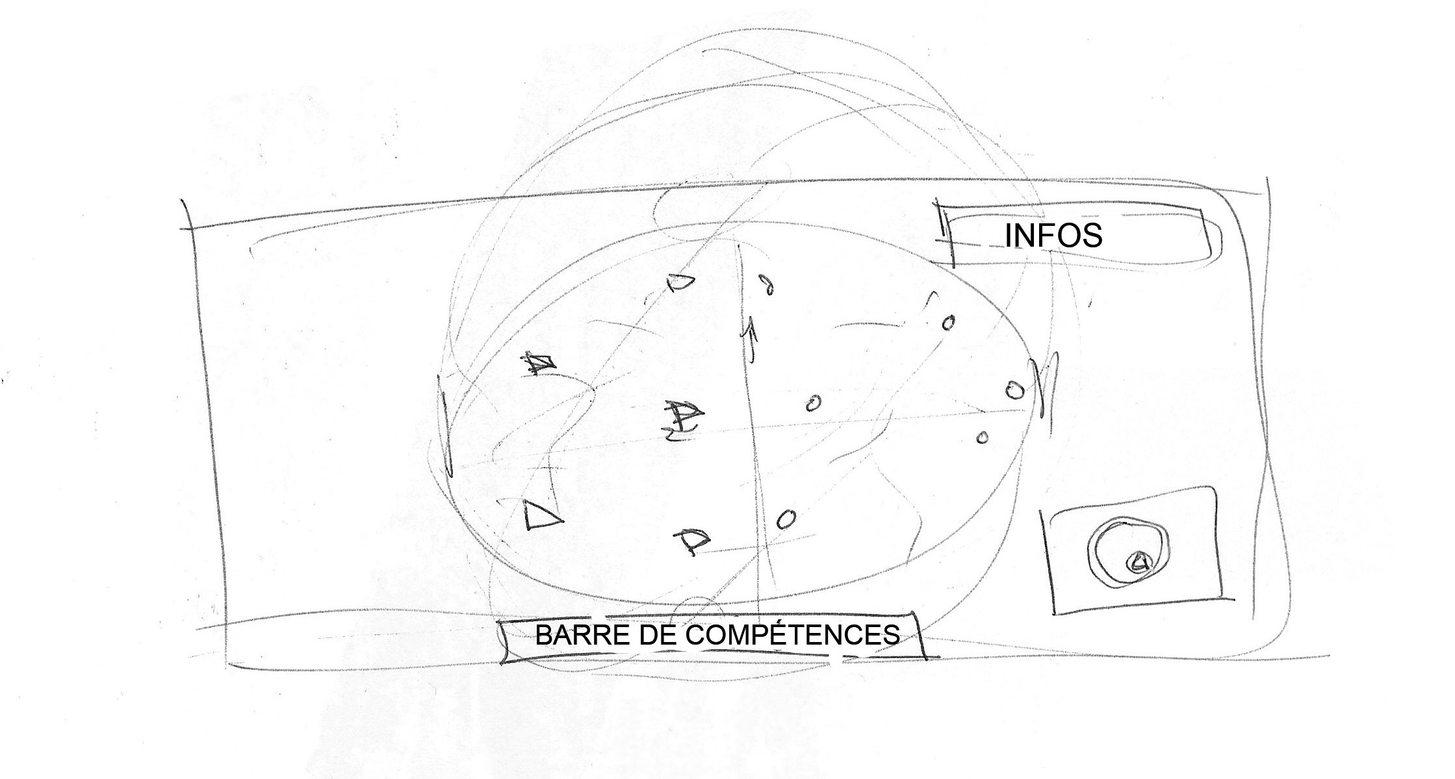

## Gestionnaire de tournois

A remplir

## Les matchs de BlitzBall

* 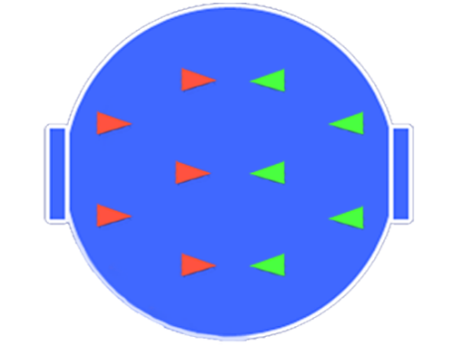Une visibilité sur le joueur en cours d’utilisation (modélisé par un Mesh transparent de couleur sous le joueur en cours).
* Une interface GUI basée sur un curseur qui se déplace qui permettras un choix rapide des compétences utilisées lors des confrontations entre joueurs
* Une mini-carte permettant une vision globale du jeu en cours.

### Gameplay des Matchs contre l’ordinateur

A remplir

### Gameplay des Matchs versus

A remplir

# Level Design

Chaque Stade se verras attribuer différentes textures et différents Meshs pour chacun des éléments du jeu notamment :

* model de la sphère de jeu (selon le Stade)
* model des démarcations du terrain
  + marques de positionnement des joueurs au lancement de la balle
  + marque centrale de lancement de la balle
  + contours de la sphère aux motifs du stade
* Modélisation du stade contenant la sphère
  + Arcs d’énergie du « créateur de sphères »
  + Gradins destinés à recevoir un public

# Sound design

Son ambiance

* Musique
* Ambiance du terrain
  + Public
  + Bruitages arcaniques
* Commentaires sportifs

Son de match

* Sons des mouvements des joueurs
* Sons de la balle
* Dialogues